ЛАБОРАТОРНАЯ РАБОТА № 15

ТРИ СХЕМЫ ВКЛЮЧЕНИЯ ТРАНЗИСТОРА

Теоретическое введение

Существуют три способа включения транзистора, при которых обеспечивается усиление по мощности.

Схема с общим эмиттером.
Наиболее распространенной является схема с общим эмиттером. На рис. 1 (см. на последней странице) изображена эквивалентная схема по переменному току для такого включения и пример ее практической реализации.
Входным током в этой схеме является ток базы, а выходным - ток коллектора. При работе транзистора в режиме линейного усиления управляющее напряжение, поданное на эмиттерный переход, вызывает изменение тока эмиттера. При этом ток эмиттера почти целиком протекает в коллектор и лишь небольшая часть его ответвляется в базу. Таким образом, в схеме с общим эмиттером переменная составляющая входного тока значительно меньше, чем выходного, т.е. схема обеспечивает усиление по току.
Коэффициент усиления по току Кiэ при условии, что сопротивление нагрузки существенно меньше выходного и не препятствует протеканию выходного тока, представляет собой параметр транзистора β . Значение β лежит обычно в интервале 30-200. Выходное сопротивление транзистора в схеме с общим эмиттером превышает входное, что позволяет использовать довольно высокие сопротивления нагрузки без заметного спадания коэффициента усиления.
Независимо от схемы для усилителя справедливо соотношение:

Кu=Ki*Rн/Rвх (1),

где Кu и Ki - коэффициенты усиления соответственно по току и по напряжению.
Rн - сопротивление нагрузки, Rвх - входное сопротивление транзистора. Видно, что если соединить последовательно усилительные каскады с общим эмиттером, и сопротивлением нагрузки для первого каскада станет входное сопротивление второго, то Ku ≅ Ki >>1.
При увеличении сопротивления нагрузки Кu еще повышается. Таким образом, схема с общим эмиттером обеспечивает одновременное усиление как по току, так и по напряжению и допускает непосредственное соединение каскадов. Эти достоинства делают эту схему основной, наиболее часто применяемой.

Схема с общей базой.
На рис. 2 изображена схема с общей базой. Входное напряжение здесь, как и в схеме с общим эмиттером, подается на эмиттерный переход. Но входным током является не ток базы, а ток эмиттера. Выходной, как и в схеме с общим эмиттером, - ток коллектора. Ток коллектора создается носителями, перешедшими в базу из эмиттера. Поэтому он не может быть больше тока эмиттера, т.е. входного тока, хотя и близок к нему. Таким образом, схема с общей базой не дает усиления по току. Ki<1.
Рассмотрим входное сопротивление. По определению:
Rвх=Uвх/Iвх.
Входное напряжение в схеме с общей базой то же, что и в схеме с общим эмиттером - напряжение эмиттерного перехода, а ток эмиттера гораздо больше тока базы (приблизительно в β раз), соответственно, во столько же раз входное сопротивление транзистора в схеме с общей базой меньше, чем в схеме с общим эмиттером. Выходное сопротивление в схеме с общей базой, наоборот выше, чем в схеме с общим эмиттером. Это легко понять. В схеме с общей базой выходное напряжение подается на запертый коллекторный переход, что почти не вызывает выходного тока. В схеме с общим эмиттером выходное напряжение (эк) подано на два, последовательно соединенные, p-n переходы; и, хотя почти все напряжение падает на запертом коллекторном переходе, небольшая его часть все же поступает на эмиттерный переход и вызывает ток эмиттера, который через базу протекает в коллектор.
Таким образом, в схеме с общей базой возможно применение высокого сопротивления нагрузки без заметного влияния на выходной ток. Применяя формулу для коэффициентов усиления:
Ku=Ki*Rн/Rвх,

видим, что при Rн>>Rвх (что легко достижимо) можно обеспечить высокий коэффициент усиления по напряжению. Очевидно, что каскады с общей базой нельзя соединять последовательно (при этом получилось бы Rн≈Rвх и Кu≈1).

Схема с общим коллектором (эмиттерный повторитель).
Эта схема изображена на рис. 3.
Эту схему удобно рассматривать как схему с последовательной отрицательной обратной связью. Коэффициент обратной связи β_{ос}=1. Все выходное напряжение U_{вых}, складываясь в противофазе с напряжением генератора Uвх, подается на вход транзистора U’вх (бэ).
U’вх=Uвх-Uвых

Последовательная отрицательная обратная связь уменьшает коэффициент усиления по напряжению, который записывается формулой:

Ku=K’u/(1+K’u*βос),

где К’u - коэффициент усиления, который имел бы усилитель, если бы в нем не было обратной связи (т.е. если бы сопротивление нагрузки было бы перенесено из эмиттерной цепи в коллекторную). Для эмиттерного повторителя β_{ос}=1 и

Ku=K’u/(1+K’u),

а так как К’u>>1 то Кu≈<1. Схема с общим коллектором не усиливает по напряжению. Она передает его на выход, почти не изменяя ни амплитуду ни фазу. Отсюда и название: повторитель. Входным током схемы с общим коллектором является ток базы, как и в схеме с общим эмиттером, а выходным - ток эмиттера, который очень близок к току коллектора - выходному току схемы с общим эмиттером. Поэтому Кi по току у эмиттерного повторителя практически совпадает с Кi схемы с общим эмиттером.
Входное сопротивление эмиттерного повторителя легко найти по рис. 3.
По определению:

Rвх=Uвх/Iвх=(U’вх+Uвых)/Iвх=Uбэ/Iб+U_{R}э/Iб=Uбэ/Iб+Iэ*Rэ/Iб.

Имея ввиду, что отношение токов Iэ к Iб определяется параметром транзистора
Iэ/Iб≅,
а отношение Uбэ к Iб представляет собой Rвх оэ - входное сопротивление схемы с общим эмиттером получаем:
Rвх ок=Rвх оэ+β*Rэ

Схема с общим коллектором обладает наибольшим входным сопротивлением, значительно превышающим сопротивление схемы с общим эмиттером. При таком сопротивлении становится заметно шунтирующее влияние цепей смещения, которое необходимо учитывать при расчетах.
Выходное сопротивление эмиттерного повторителя является очень низким. Это естественно, так как выходное напряжение приложено к отпертому эмиттерному переходу, режим которого фактически определяет все токи транзистора. Если схемы с общим эмиттером и, особенно, с общей базой представляют собой для нагрузки почти генераторы тока, т.е. в линейном режиме ток в нагрузке слабо зависит от ее сопротивления; то эмиттерный повторитель близок к генератору ЭДС.

Комбинированные схемы.
Схемы с общей базой или с общим коллектором нельзя включать последовательно, один каскад последовательно с другим аналогичным. Поэтому их комбинируют между собой и с каскадами с общим эмиттером. Так эмиттерные повторители используются в качестве буферов, защищающих предыдущий каскад от влияния низкоомной нагрузки. Чаще всего их ставят на входе усилителя, чтобы он не шунтировал источник сигнала, или на выходе, чтобы сделать усилитель слабо чувствительным к нагрузочному сопротивлению.
Схема с общей базой часто комбинируется с каскадами, обеспечивающими усиление по току. На рис. 4 изображена эквивалентная схема (без источников питания) так называемого каскодного усилителя. Разумеется, в реальной схеме источники питания необходимы, иначе никакого усиления получить нельзя. Рассмотрим свойства усилителя на рис. 4. Первый каскад представляет собой схему с общим эмиттером, работающий на вход второго - схемы с общей базой. Ее входное сопротивление мало, поэтому для первого каскада Кi₁=β_{1.}
Тогда коэффициент усиления по напряжению:

Ku1=Ki1*Rн1/Rвх1=Ki1*Rвх об2/Rвх оэ1.
Но Rвх об=Rвх оэ2/β. Поэтому Ku1=(β1*Rвх оэ2)/(β2*Rвх оэ1).

Если транзисторы одинаковы, то Кu₁=1, т.е. первый каскад усиливает только по току, а по напряжению не усиливает, т.к. работает на очень низкоомную нагрузку.
Второй каскад, являясь схемой с общей базой, естественно, не усиливает по току, но обеспечивает значительное усиление по напряжению, тем большее, чем больше сопротивление нагрузки.
Каскодный усилитель часто применяется с параллельным колебательным контуром в качестве нагрузки. Такой контур, обладая большим сопротивлением обеспечивает высокое значение Кu (порядка тысяч). В то же время за счет высокоомного выхода усилитель не шунтирует контур и заметно не ухудшает его добротность.

Описание лабораторного макета.

Принципиальная схема лабораторного макета приведена на рис. 5. Схема включает 2 транзистора Т1 и Т2 и позволяет реализовать усилители по схеме с общим эмиттером и с общим коллектором, а также каскодный усилитель, включающий схему с общей базой.
Если поставить переключатель в положение “К”, а сопротивление R_{э} зашунтировать конденсатором C_{э}=10 мкФ (подключается проводами между гнездами Э1 и землей), то транзистор Т1 оказывается включенным по схеме с общим эмиттером. Резистор Rн=1,8 кОм представляет собой нагрузочное сопротивление. Резистор Rэ совместно с делителем R2R3 стабилизирует режим по постоянному току. Конденсатор не допускает обратной связи на частоте сигнала. Транзистор Т2 отключен и не работает.
Если переключатель поставить в положение “Э”, то реализуется каскодный усилитель. Транзистор Т1 по-прежнему включен по схеме с общим эмиттером, но работает на вход транзистора Т2, включенного по схеме с общей базой. Действительно, стабилитрон Д поддерживает постоянную разность потенциалов между базой этого транзистора и “землей”, т.е. заземляет базу по переменному току. Сигнал на его эмиттер поступает с коллектора транзистора Т1, а нагрузка Rн оказывается включенной в коллекторную цепь Т2.
Схема с общим коллектором (эмиттерный повторитель) реализуется на транзисторе Т1, если отключить Сэ и снимать сигнал с гнезда Э1. Переключатель при этом следует поставить в положение “Э”, чтобы через низкоомное входное сопротивление схемы с общей базой и стабилитрон заземлить коллектор Т1 по переменному току.

ВЫПОЛНЕНИЕ РАБОТЫ.

1) Определить коэффициенты усиления Кu и Ki и входное сопротивление трех схем включения транзистора. При всех измерениях транзисторы должны работать в режиме линейного усиления. Поэтому необходимо тщательно контролировать форму сигнала как на входе, так и на выходе каскадов. В зависимости от коэффициента усиления а также от наличия или отсутствия дополнительного сопротивления во входной цепи амплитуду сигнала генератора следует изменять в широких пределах от единиц Вольт до сотой Вольта, ориентируясь на форму сигнала и удобство его измерения. Частота генератора берется 1 кГц.

Схема с общим эмиттером.
Поставить переключатель Э-К в положение “К”. Зашунтировать Rэ электролитическим конденсатором 10 мкФ (+ конденсатора к эмиттеру). Подать сигнал от генератора через сопротивление Rд=22 кОм на клемму ВХ. Выходом при этом будет клемма К1. На рис. 6 изображена реализованная схема. Подобрав значение амплитуды сигнала произвести измерение величин Uг, Uвх, Uвых.
Рассчитать коэффициенты усиления Кu и Кi и входное сопротивление усилителя с общим эмиттером.

Кu=Uвых/Uвх Кi=Iвых/Iвх Rвх=Uвх/Iвх.

Токи выхода и входа определяются по падению напряжения на сопротивлениях Rд и Rн
Iвх=(Uг-Uвх)/Rд и Iвых=Uвых/Rн Rн=1,8 кОм.

Каскодный усилитель и схема с общей базой.
Включить каскодный усилитель. Для этого поставить переключатель в положение “Э”. Сигнал генератора подать непосредственно на вход транзистора Т1 (клемма ВХ). Rэ по-прежнему зашунтировано конденсатором. Уменьшить сигнал генератора до исчезновения нелинейных искажений. Измерить напряжение на входе и на выходе каждого каскада. Обратить внимание, что каскад с общим эмиттером в этой схеме, сохраняя усиление по току, не создает усиления по напряжению. Такое усиление обеспечивается в каскодном усилителе схемой с общей базой.
Убедиться, что коэффициент передачи тока в схеме с общей базой почти строго равен 1, т.е. что практически весь ток поступает из эмиттера в коллектор. Для этого убрать конденсатор, шунтирующий Rэ, и измерить напряжение на Rэ (гнездо Э1) и на Rн (гнездо К2). По рис. 5 видно, что ток, протекающий через Rэ, проходит затем последовательно через цепи эмиттер-коллектор обоих транзисторов и затем попадает в Rн. При этом величина тока заметно не изменяется. Сопротивление Rэ=900 Ом, а Rн=1,8 кОм, т.е. в 2 раза больше. Соответственно, в два раза оказывается больше и напряжение на Rн.
Определить входное сопротивление схемы с общей базой Rвх=Uвх/Iвх.
Uвх измеряется непосредственно на эмиттере транзистора Т2 (гнездо К1). Iвх определяется, исходя из представления, что входной ток схемы с общей базой равен выходному, по падению напряжения на сопротивлении нагрузки.

Схема с общим коллектором (эмиттерный повторитель).
Если сопротивление Rэ не зашунтировано конденсатором, и именно с него снимается сигнал, то транзистор Т1 работает в схеме с общим коллектором. Переключатель следует поставить в положение “Э”. Аналогично рис. 6 поставить на входе дополнительное сопротивление, для измерения входного тока. Взять это сопротивление равным 68 кОм. Аналогично схеме с общим эмиттером измерить Uг, Uвх, Uвых и рассчитать Ki, Ku, Rвх.
Сравнить результаты, полученные для всех трех схем.

Оценка влияния выходных сопротивлений.
Для измерения выходного сопротивления нужно подавать сигнал от генератора в выходную цепь. Однако такой режим не дает усиления. В нормальном усилительном режиме на выходе сигнал появляется за счет падения напряжения на нагрузке. Он тем сильнее влияет на выходной ток, чем меньше выходное сопротивление. Если Rн<<Ri, то при изменении сопротивления нагрузки в пределах этого неравенства выходной ток почти не изменяется (выходная цепь усилителя представляет собой генератор тока).
Если наоборот Rн>>Ri, то при изменении Rн ток изменяется обратно пропорционально Rн, а выходное напряжение остается почти постоянным (усилитель эквивалентен генератору ЭДС).
Это свойство используется для оценки входного сопротивления схем. В каждой схеме ОЭ, ОБ, ОК пронаблюдать изменения выходного напряжения при уменьшении сопротивления нагрузки в 3 раза. Для уменьшения Rн в схемах ОЭ и ОБ параллельно резистору нагрузки подключают 1 кОм, а в схеме ОК 500 Ом. Уменьшение напряжения в 3 раза будет свидетельствовать о постоянстве тока.
В каждой из трех схем пронаблюдать, во сколько раз уменьшается Uвых при подключении шунтирующего сопротивления и сделать вывод о величине выходного напряжения. Не допускать захода транзистора в нелинейность при измерениях.

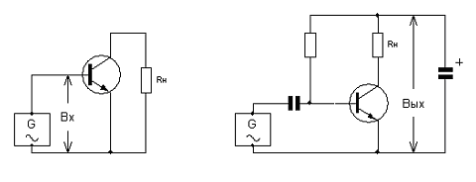
Рис. 1. Схема с общим эмиттером.

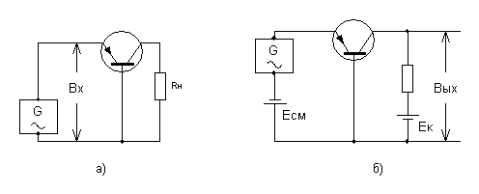
Рис.2. Схема с общей базой.
а – эквивалентная схема по переменному току
б – принципиальная схема с источником питания

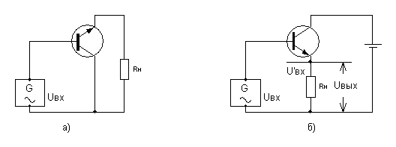
Рис. 3. Схема с общим коллектором.
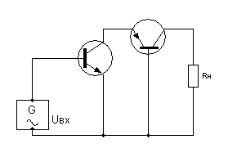
Рис. 4. Эквивалентная схема каскодного усилителя.

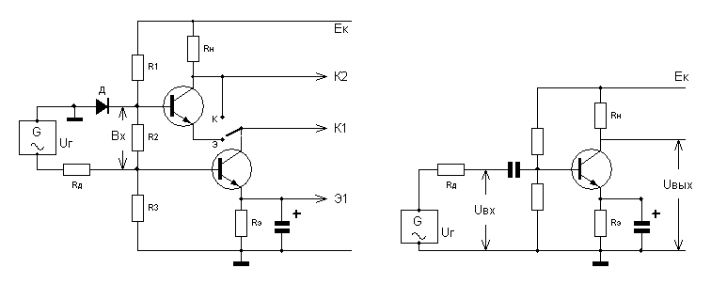
Рис. 5. Схема лабораторного макета Рис. 6. Схема измерения параметров
схемы с общим эмиттером.

